Гребёнкина Татьяна Сергеевна
МБОУ СОШ № 5 города Лобня Московской области
Учитель биологии, ОБЖ и химии

Система непрерывного обучения детей безопасному поведению на дороге и улице.

XXI век принес людям не только достижения в области технического прогресса, облегчившие жизнь, но и массу проблем, затрудняющих ее, а иногда делающих просто невыносимой
Школа – всегда современна.
Нашу школу и весь коллектив по праву можно назвать «Территория безопасности дорожного движения»
Соблюдение элементарных правил личной безопасности помогает человеку, ребёнку, как доказывает жизнь ,избежать различных физических и моральных травм.
Данная статья представляет Вашему вниманию аспекты проблемы обеспечения безопасности человека в современном обществе.
Однако предугадать все ситуации ,которые может при готовить жизнь ,вряд ли под силу кому-либо, и самое главное, школа - для современных родителей (заказчиков образования),порой не является абсолютным авторитетом. Учитель не всегда в силах довести до ученика школы нужную (достоверную) информацию.
Одна из потребностей человека – потребность в безопасности, а ребёнок в силу особенностей психолого-соматического развития нуждается в безопасности как никто другой, за детьми - будущее.
Родители в силу своей занятости не всегда уделяют должное внимание безопасности личной и своего ребёнка. Современный стиль жизни (один день прошёл- и всё хорошо) не подразумевает формирования у ребёнка навыков безопасного поведения.
Все случаи травматизма, ДТП с участием детей, уголовной ответственности несовершеннолетних , вредных привычек и их профилактики, действия в случае чрезвычайных ситуаций природного и техногенного характера, при угрозе террористического акта, детского суицида обсуждаются родителями, а иногда и школой пост фактум.
Не каждая мама (папа) может объяснить теоретически и закрепить на практике элементарные навыки оказания ПМП при ранении и обмороке, ушибе и переломе, ожоге кислотой или щёлочью, укусе животного.
Древние римляне говорили: «Спасись сам и вокруг тебя спасутся тысячи».
Но в большинстве случаев люди сами не придают должного значения скрытой опасности и поступают себе во вред.
Характерный пример пренебрежительного отношения к опасности - нарушение правил дорожного движения.
Вряд ли найдется пешеход, не знающий, для чего установлены светофоры.
И тем не менее многие идут на красный свет. Итог этому - примерно половина дорожных происшествий происходит по вине пешеходов.
Проблема безопасности детей, сохранения их жизни и здоровья в условиях резко возросшего за последние года объема транспортных средств исключительно актуальна. По статистике каждый день в России участниками дорожно-транспортных происшествий (ДТП) становятся 70 детей, из которых 80% остаются инвалидами.
Основной причиной сложившейся ситуации является отсутствие у детей знаний, умений и навыков безопасного поведения на дорогах и улицах.
Специфика местонахождения образовательного учреждения и режим работы (обучение учащихся в МБОУ СОШ №5 проводится в две смены) вносит свои коррективы в организацию работы по предупреждению ДДТТ и определяет круг основных проблем.
Здесь есть интенсивное движение транспортных средств, присутствуют большие транспортные магистрали, достаточно много светофоров, но, именно в этом, с нашей точки зрения, и таится опасность.
Город Лобня, как и Московская область, и Россия – динамично растёт и развивается. Построены новые дома, дороги, перекрёстки, появился новый микрорайон «Катюшки», начинается активное строительство микрорайона «Лобня–сити». Количество жителей приближается к 100 тыс. человек.
С ростом числа жителей пополняется и парк автотранспорта, как личного, так и общественного.
Для удобства жителей города запущены новые автобусные маршруты. Вместе с увеличением числа владельцев автотранспорта растёт и интенсивность транспортных потоков на дорогах города, в том числе и возле нашей школы.
Малыши-дошкольники, школьники и их родители являются активными участниками дорожного движения. Они и пешеходы, и пассажиры, а чья мама и папа управляет авто можно и не спрашивать – почти каждый взрослый имеет водительское удостоверение.
И все вместе, дети и родители, ходят (ездят) в школу и в детский сад, активно посещают кружки и секции, иногда болеют и тогда их путь лежит в детскую поликлинику. А путь их – это городские дороги и тротуары, движение по ним пешеходов, общественного и личного транспорта – авто, мопедов, велосипедов, скутеров.
Для пропаганды безопасности дорожного движения в школе № 5 в 2003 году создан отряд Юных инспекторов дорожного движения (ЮИД).
Постоянная работа по пропаганде безопасности дорожного движения, к сожалению, не всегда приносит желаемого результата.
Анализ статистики ДТП с участием детей и психолого-педагогические исследования указывают, что для эффективного обучения подрастающего поколения безопасному поведению на дороге и улице необходимо внедрение в учебно-образовательный процесс школы целостной системы непрерывного обучения детей безопасному поведению на дороге и улице.
В школе активно реализуется программа «Дорога и Я».
Программа сориентирована на изучение основ безопасности направленных на обеспечение безопасности личности на дороге от всех источников угроз, на знания и навыки использования правил дорожного движения в жизни, которые являются одним из фрагментов культуры личной безопасности.
Программа «Юный инспектор дорожного движения» и «Дорога и Я» имеет цель не механического заучивания Правил дорожного движения, а формирование и развитие познавательной деятельности, ориентированной на понимание опасности и безопасности.
Занятия проводятся в доступной и стимулирующей развитие интереса форме. На каждом занятии присутствует элемент игры.
Игровые технологии, применяемые в программе, дают возможность включиться ребенку в практическую деятельность, в условиях ситуаций, направленных на воссоздание и усвоение опыта безопасного поведения на дорогах и улицах, в котором складывается и совершенствуется самоуправление поведением.
С развитием человеческого общества к природным опасностям непрерывной чередой прибавлялись техногенные опасности, то есть рожденные техникой.
Научно-технический прогресс, наряду с благами, принес и неисчислимые бедствия как человеку, так и окружающей среде.
Техногенные опасности могут проявляться в виде аварий технических систем, пожаров, взрывов и других трудно предсказуемых событий.
Попадая в зону действия подобных экстремальных ситуаций, люди (в нашем случае обучающиеся в школе и сотрудники ) рискуют получить травмы различной степени тяжести.
Если сравнить все причины, по которым возникает пожар где бы то ни было, оказывается, что в большинстве случаев подобная ситуация становится следствием халатности.
В целом всему виной человеческий фактор и несоблюдение правил пожарной безопасности.
Если человек или организация не придерживается норм поведения, это всегда становится причиной бедствия.
Что касается детских учреждений, то очень важно соблюдение пожарной безопасности на высоком уровне именно здесь.
Как правило, в школах одновременно находится большое количество детей, которые не всегда способны правильно среагировать в критической ситуации.
Потому пожарная безопасность в школе должна соблюдаться на должном уровне.
Ведь пострадать одновременно может большое количество детей.
В МБОУ СОШ № 5 обучается почти 1000 учащихся, при проектной мощности здания 450.
Поэтому в школе функционирует кружок «Юный пожарный», а лично мой труд высоко оценён Главным Управлением МЧС России по Московской области. Я стала победителем в номинации «За активную деятельность по пропаганде пожарно-технических знаний среди детей, подростков и молодежи».
В 2015-2016 учебном году планирую продолжить данную работу.

И первым этапом стало организация и проведение Единого дня Безопасности дорожного движения (02.09.15),где с учащимися всех классов проведены беседы по ПДДД, а ученики 1-5 классов просмотрели спектакль театра «Иллюзион» город Воронеж, под названием «Как Светофор нашёл друга», в котором в доступной интерактивной игре повторены ПДД. За помощь в организауции просмотра благодарю заместителя директора Клименко М.Ю, руководителя ШМО учителей начальной школы Миролюбову И.Ю и всех учителей начальной школы и родительскую общественность.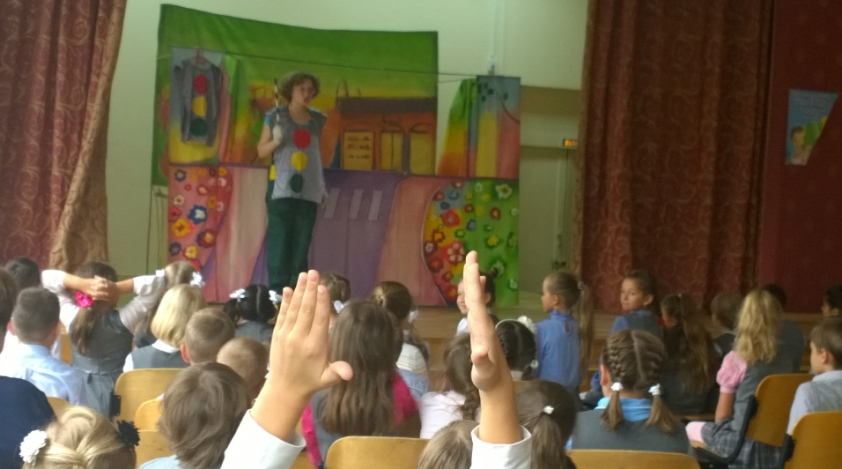
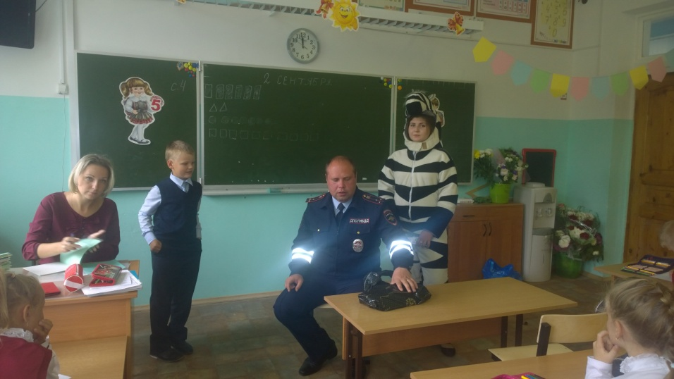
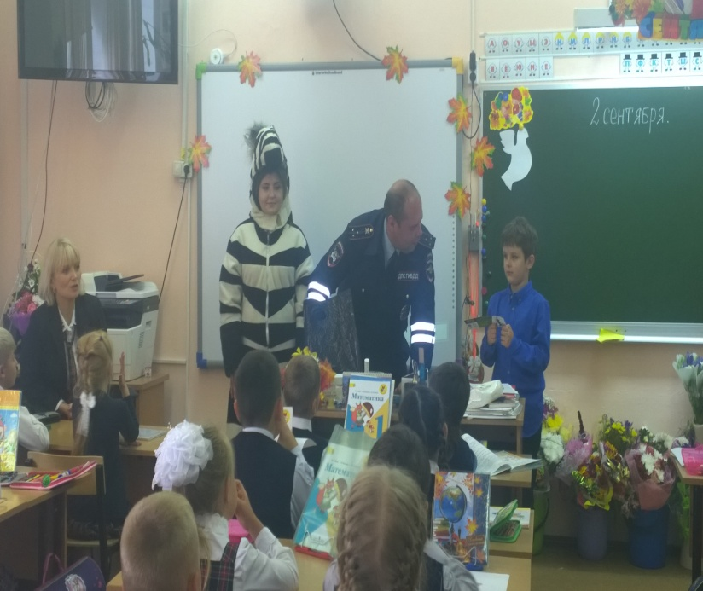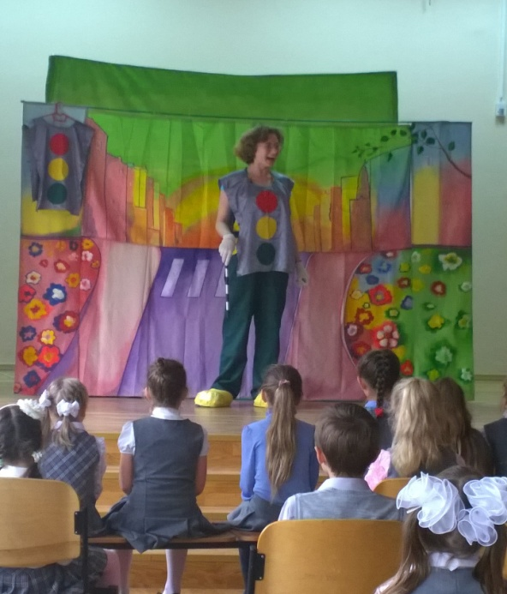
05.09.15 в рамках празднования дня города Лобня 4 «в»,7 «в», 9 «а», 9 «б»,9 «в», 10 «б» классы во главе с классными руководителями и моими коллегами Митителу Н.Ф, Абрамова О.А, Бондаренко Л.М. и огромное количество родителей потратили свой выходной чтобы болеть, да нет не гриппом, несмотря на проливной дождь пришла поддержать меня- Гребёнкину Татьяну Сергеевну- участницу городского конкурса «Автоледи Лобня-2015» организованного среди женщин-
водителей города.
При жеребьёвке мне достался номер 1. Это и сложно, и ответственно,но я люблю быть первой. И номер, и команда болельщиков принесла мне победу.
Я - победительница конкурса «Автоледи Лобня-2015». Иначе и не могло быть.
Ведь у меня была столь мощная поддержка и самые активные болельщики.
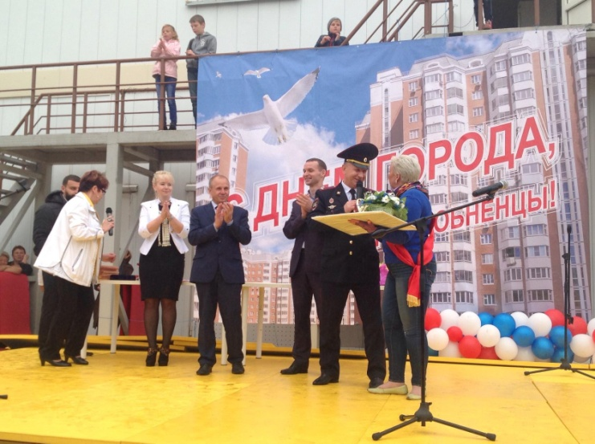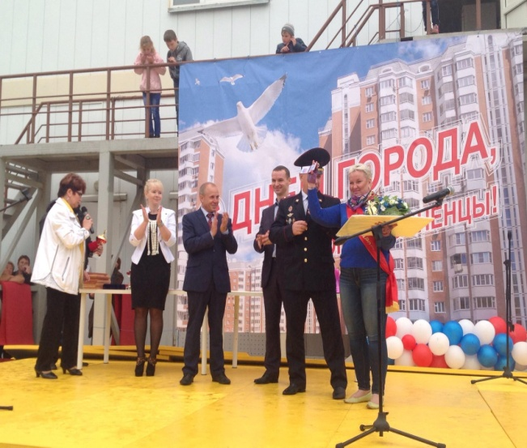
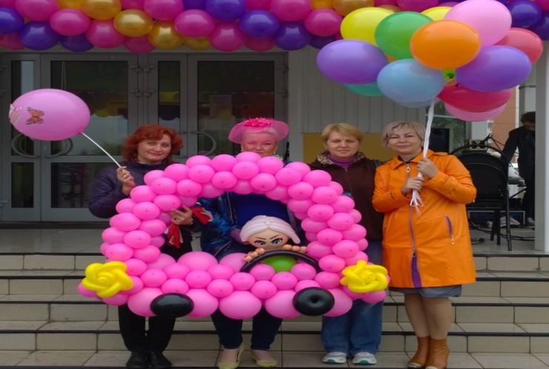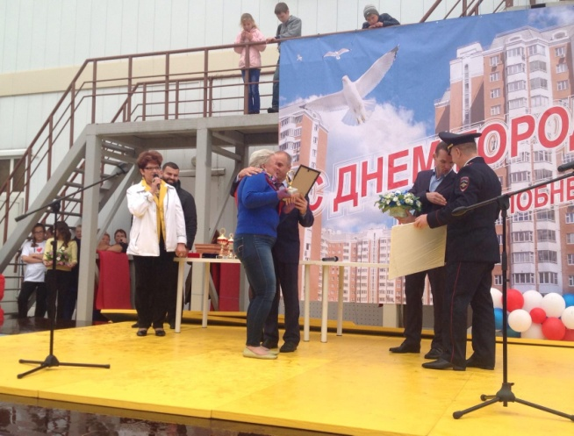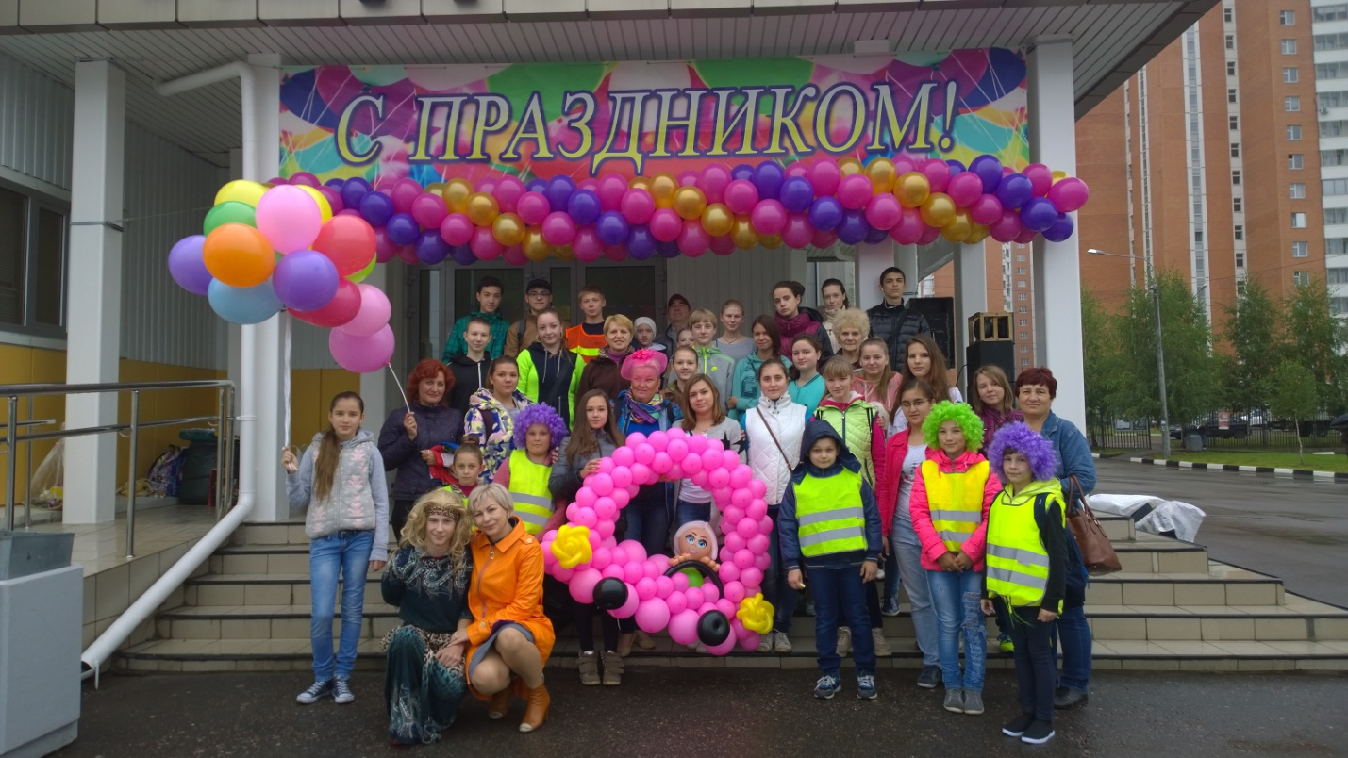
11 сентября 2015 года учеников 5-7 классов ждёт мероприятие «Комплексный дня безопасности для детей» организованного на базе МБОУ СОШ № 5 совместно с городскими службами 112,полиция, скорая помощь,служба газа, ГИБДД. С просмотром спектакля «Помогай, спешит на помощь» от театра «Иллюзион» по тематике личной и комплексной безопасности подростка

Далее – ПДД.

